ცხრილები ტესტირების პროცესში:

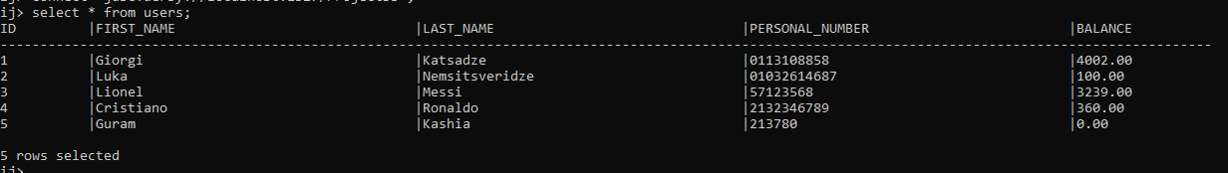

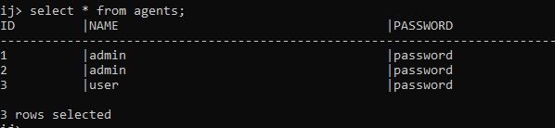

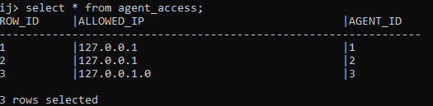



Check მეთოდი:

გამოძახება სწორი ID_ით:

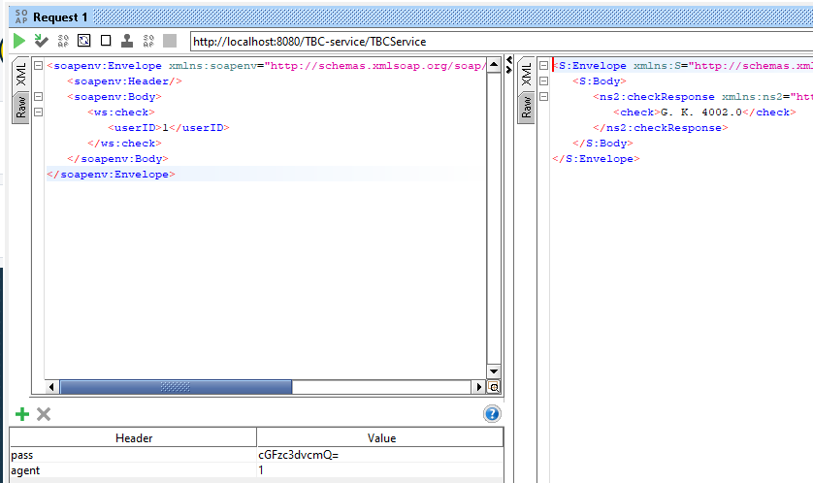

გამოძახება არასწორი ID_ით: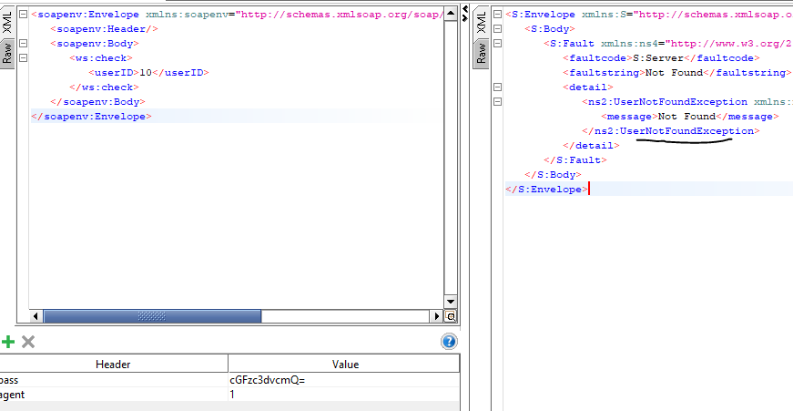

გამოძახება არასწორი პაროლით:

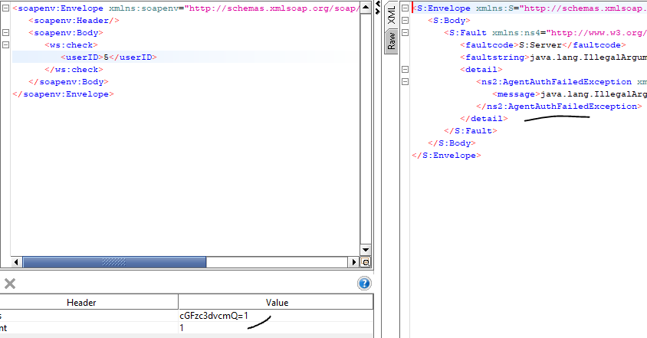

გამოძახება არაშესაბამისი აიპის მქონე აგენტით (agent_id = 3):

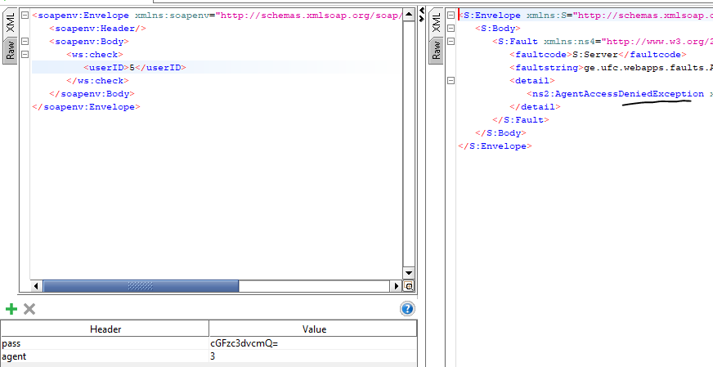

Pay მეთოდი:

სწორად გამოძახება: 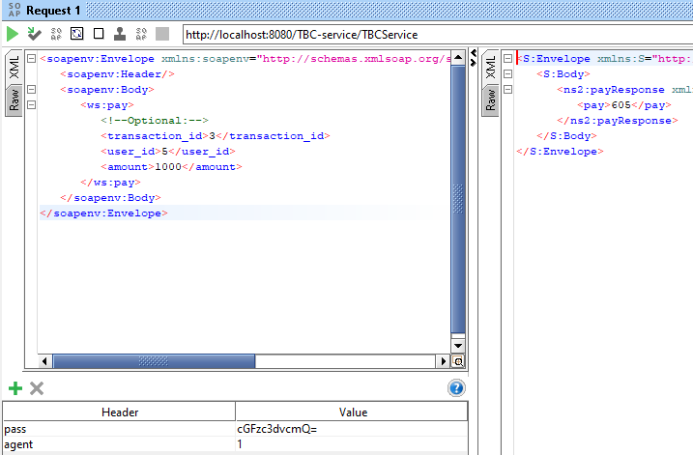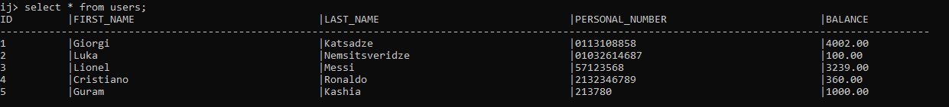

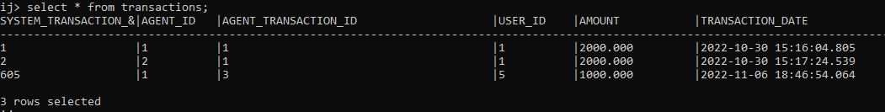

ვიძახებ იგივე ტრანზაქციის აიდით მაგრამ ვცვლი იუზერს, ბაზა უცვლელად რჩება :

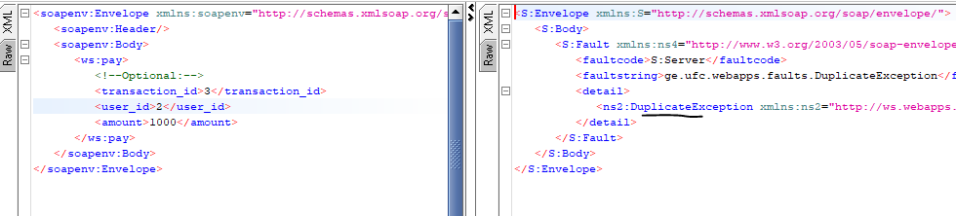



არარსებული იუზერით გამოძახება: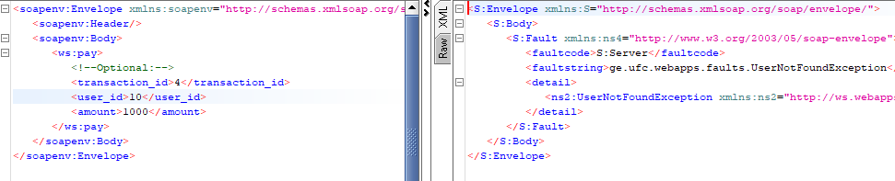

არასწორი თანხით გამოძახება: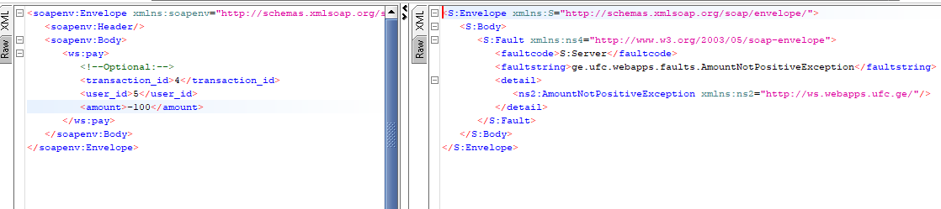

ორივე გამოძახების შემდეგ ბაზა უცვლელია:

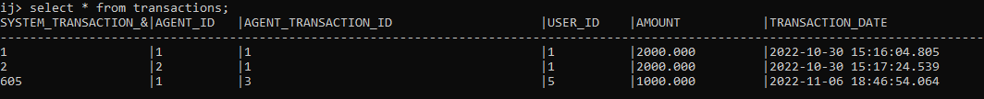

Status მეთოდი:

გადავცემ agent_transaction_id _ის და მიბრუნებს system_transaction_id_ის:

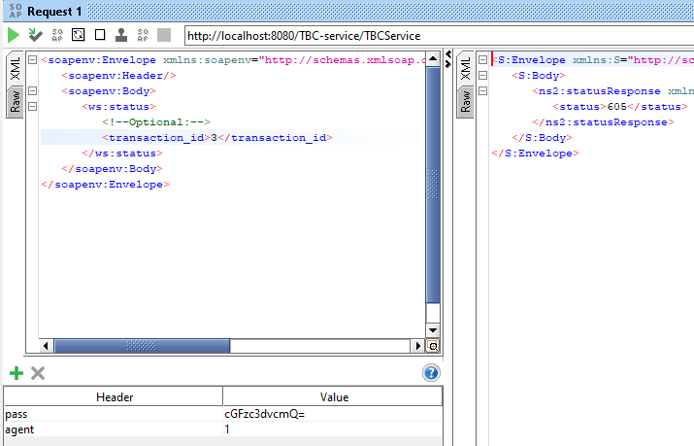

არარსებული აიდის გადაცემა:

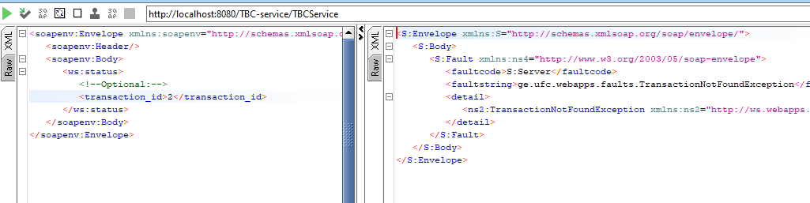

1 აბრუნებს სისტემ ტრანზაქციის 1 აიდის რადგან აგენტის აიდი და აგენტის ტრანზაქციის აიდი უნიკალურად ამოიცნობს:

